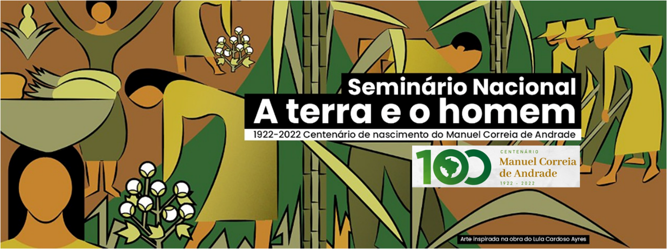
Seminário Nacional
A terra e o homem: Centenário de Manuel Correia de Andrade
Manuel Correia de Andrade figura entre um dos principais pensadores das ciências humanas do Brasil e tem a sua obra marco o livro “A terra e o homem no Nordeste: contribuição ao estudo da questão agrária no Nordeste”, publicado pela primeira vez em 1963, entre um dos livros mais importantes do século XX escritos no Brasil. A relevância do referido pensador é refletida também nos prêmios e títulos recebidos durante a sua vida e após seu falecimento, dando nomes a bibliotecas, cátedras, auditórios em diferentes instituições de ensino no Brasil, sendo ainda hoje objeto de estudo e pesquisa em teses e dissertações em diversas áreas do conhecimento.
Diante da magnitude das contribuições acadêmicas e da amplitude e importância das temáticas por ele trabalhada, a Rede de Pesquisadores - Itinerários da Educação Geográfica (RePEG) em cooperação com a Universidade Federal Rural de Pernambuco (UFRPE), Universidade Federal do Vale do São Francisco (UNIVASF), Universidade de Pernambuco (UPE) e Universidade Federal de Pernambuco (UFPE) realizarão o evento A terra e o homem: Centenário de Manuel Correia de Andrade que ocorrerá entre os dias 02 e 05 de agosto de 2022 na Universidade Federal de Pernambuco, localizado na cidade de Recife.
O evento celebrará o centenário de nascimento do geógrafo e historiador Manuel Correia de Andrade que tem como temáticas centrais sua vida e obra as relações entre a terra e o homem dentro da perspectiva da análise regional. Neste sentido, o evento está sendo pensado levando em consideração que o público-alvo é composto por docentes, discentes, cientistas, acadêmicas, acadêmicos, movimentos sociais e representantes da sociedade civil organizada de diferentes áreas das ciências humanas, sociais e sociais aplicadas.
Considerando as diversas abordagens possíveis a partir de Manuel Correia de Andrade, foram selecionados seis grandes eixos que poderão receber contribuições dos interessados em participar do evento:
Eixo 1 – A questão agrária
Eixo 2 – Planejamento Regional e Territorial
Eixo 3 – O ensino da História e da Geografia
Eixo 4 – O rural e o urbano
Eixo 5 – Produção intelectual, vida e obra de Manuel Correia de Andrade
Eixo 6 – Meio ambiente: relações entre a terra e o homem
Os participantes poderão submeter trabalhos nas modalidades de apresentação de Banneres, Relatos de Experiência e Grupos de Trabalho.
PROGRAMAÇÃO
02 de Agosto de 2022 (Terça-feira)

08h30 – 12h Panegírico (Rodada de Homenagem)
Local: Concha acústica UFPE

- Prof.ª Dr.ª Edvânia Torres Aguiar Gomes (UFPE)
- Prof. Dr. Alfredo Gomes (Reitor - UFPE)
- Prof. Marcelo Carneiro Leão (Reitor – UFRPE)
- Prof. Dr. Valmar Correia (UFRPE)
- Esp.Gilberto Freyre Neto (Secretaria de Cultura)

14h - 16h30 Mesa 1 – A vida e a obra do professor Manoel Correia de Andrade
Local: Concha acústica UFPE

Mediador: Prof. Dr. Pedro Ricardo da Cunha Nóbrega (UNIVASF)
- Prof.ª Dr.ª Thais Lourdes Correia de Andrade (UFPE)
- Prof.ª Dr.ª Rosa Ester Rossini (USP)
- Prof. Dr. Alexandre de Freitas Barbosa (USP)

18h – 20h30 Apresentação de GT’s e Banners

03 de Agosto de 2022 (Quarta-feira)

09h30 – 12h Mesa 2 – A questão agrária no Brasil atual
Local: Concha acústica UFPE

Mediador: Prof.ª Dr.ª Raimunda Áurea Dias de Souza (UPE)
- Prof. Dr. Mônica Cox (UFPE)
- Profª Drª Christine Paulete Yves Rufino Dabat (UFPE)
- Jaime Amorim (Líder do MST - Pernambuco)

14h – 16h30 Mesa 3 – Planejamento regional e territorial, resgatando as contribuições de Manuel Correia de Andrade
Local: Concha acústica UFPE

Mediador: Prof. Dr. Gevson Silva Andrade (UPE)
- Prof.ª Dr.ª Tânia Bacelar de Oliveira (UFPE)
- Prof. Dr. Jacques Ribemboim (UFRPE)

15h – 17h30 Mesa 4 – Manuel Correia de Andrade e a AGB
Local: Auditório Manuel Correia de Andrade CFCH / UFPE

Mediador: Prof. Dr. Cláudio Ubiratan (UFPE)
- Prof. Dr. Ariovaldo Ubelino de Oliveira (USP)
- Prof. Dr. Charlles da França Antunes (UERJ)

18h – 20h30 Apresentação de GT’s e Banners

04 de Agosto de 2022 (Quinta-feira)

09h30 – 12h Mesa 5 – O ensino à luz do pensamento de Manuel Correia de Andrade
Local: Concha acústica UFPE

Mediador: Prof.ª Dr.ª Mariana Zerbone Alves de Albuquerque (UFRPE)
- Prof. Msc. Kleber da Costa Silva (UFAL)
- Prof. João Correia de Andrade (Colégio Cognitivo)

14h15 – 16h30 Mesa 6 – A questão ambiental na obra de Manuel Correia de Andrade
Local: Concha acústica UFPE

Mediador: Prof. Dr. João Allyson Ribeiro de Carvalho (UPE)
- Prof. Dr. Lucivânio Jatobá (UFPE)
- Prof. Dr. José Lacerda (UFRN)

18h – 20h30 Mesa 7 – O legado de Manuel Correia de Andrade
Local: Concha acústica UFPE

Mediadora: Prof.ª Dr.ª Maria Rita Ivo Melo Machado
- Prof. Dr. Paulo Teixeira Iumatti (Sorbonne Nouvelle) *Participação remota
- Prof. Dr. Manoel Fernandes de Sousa Neto (USP)
- Prof. Dr. José Borzacchiello da Silva (UFC)

05 de Agosto de 2022 (Sexta-feira)

08h30 – 16h30 - Trabalhos de Campo de imersão

TC1: Assentamento Chico Mendes
TC2: Engenho Jundiá – Vicência: Infância de Manuel Correia de Andrade
TC3: SERTA - Glória do Goitá
TC4: Complexo Industrial Portuário de Suape
TC5: Museus dos Recife: Cais do Sertão, Paço do Frevo, Forte das Cinco Pontas, Museu do Homem do Nordeste.

Site: https://doity.com.br/a-terra-e-o-homem-centenario-de-manuel-correia-de-andrade/contato
E-mail: manuelcorreiaaterraeohomem@gmail.com
Instagram: https://www.instagram.com/manuelcorreia.oevento/
E-mail: manuelcorreiaaterraeohomem@gmail.com

